(範例)遊樂器材調查表
基本資料
數量合計應一致，且皆應拍照放至下列表格
幼兒園名稱 |  | Xxx幼兒園
檢核日期 |  | 108年3月1日
填表人員 |  | xxx | 連絡電話 | 29603456#0000
幼兒園遊樂場數量： 共 5 座 (以地墊範圍為1座計算，歷史景觀建物不列入統計)
■ 幼兒園： 1 座 |  |  | ■國小部與幼兒園混齡使用： 2 座
園內有無石造溜滑梯(如大象溜滑梯)：■有： 1 座； □無
園內有無遊戲用沙坑：■有： 1 座； □無
以下請填 符合 中華民國國家標準CNS12642「公共兒童遊戲場設備」及CNS12643「遊戲場鋪面材料衝擊吸收性能試驗法」合格保証書
遊  樂  器  材  合  格  保  証  書 | 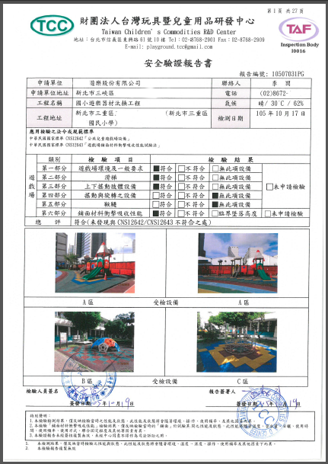 或 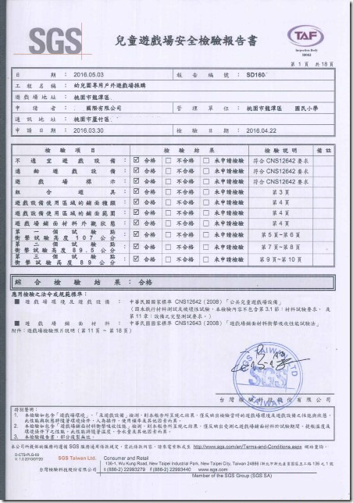  此處應放置SGS或TCC出具之遊具安全檢驗報告書
請勾選 | ■CNS12642及CNS12643証書皆有； □只有CNS12642証書；□只有CNS12643証書
遊樂器材設立時間：100.3.1(幼兒園)
器材項目 | 溜滑梯(幼兒園) |  |  |  |  | 數量 | 1
照片 | 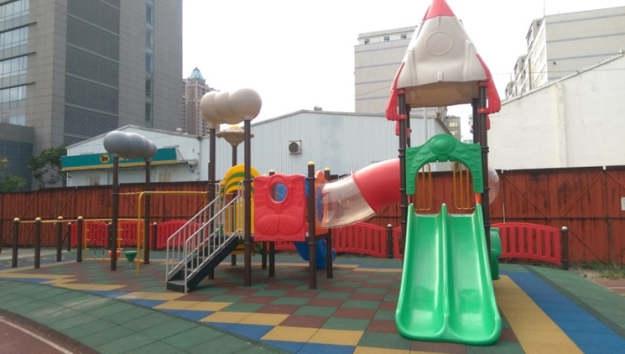  此處應放置合格遊具之照片
備註
遊樂器材設立時間：100.3.1(幼兒園)
器材項目 | 盪鞦韆(混齡) |  |  |  |  | 數量 | 1
照片 | 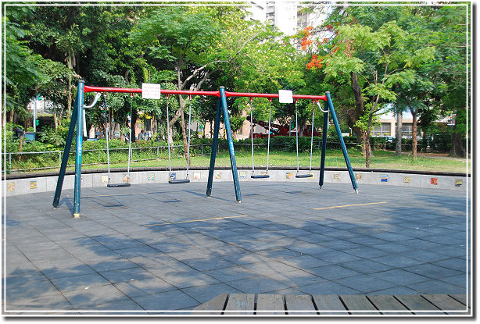  此處應放置合格遊具之照片
備註
以下請填 不符合國家標準遊樂器材 |  |  |  |  | 缺國家標準合格保証書  □ 需改善或汰換
遊樂器材設立時間：97.2.28
器材項目 | 溜滑梯(幼兒園) |  |  |  |  | 數量 | 1
照片 | 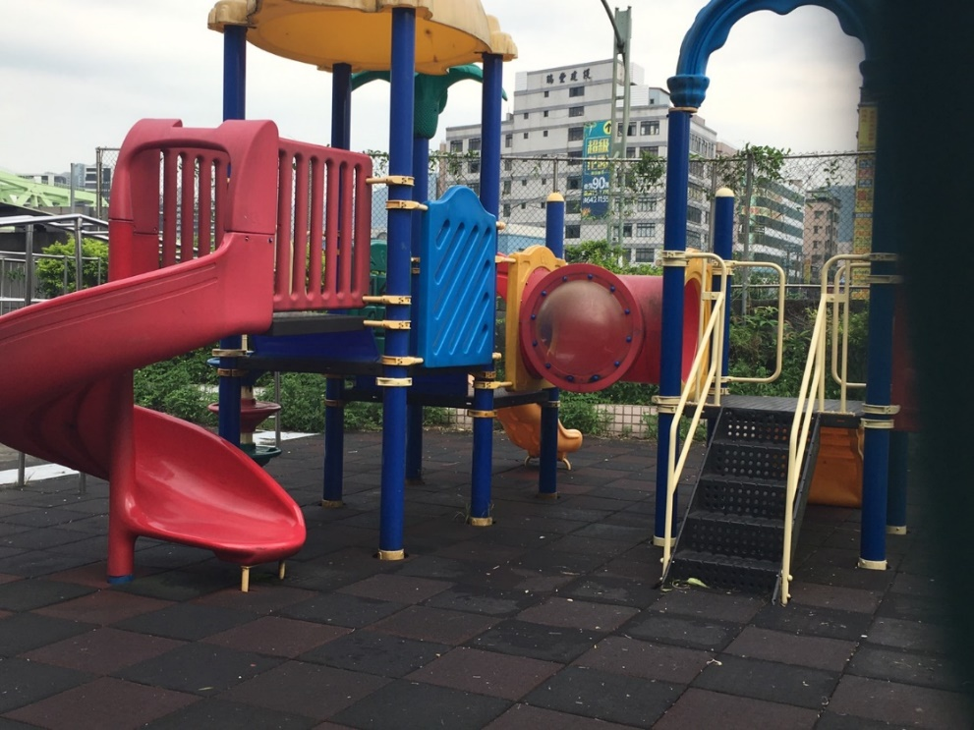  此處應放置未具國家標準證書遊具之照片
備註
遊樂器材設立時間：97.2.28
器材項目 | 單槓(幼兒園) |  |  |  |  | 數量 | 1
照片 | 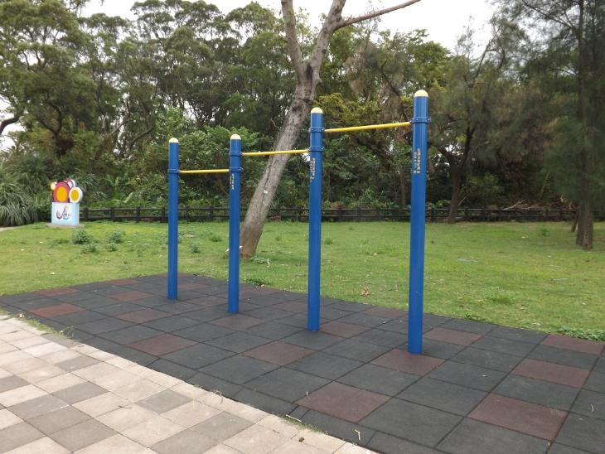  此處應放置未具國家標準證書遊具之照片
備註
遊樂器材設立時間：97.2.28
器材項目 | 石造溜滑梯(混齡) |  |  |  |  | 數量 | 1
照片 | 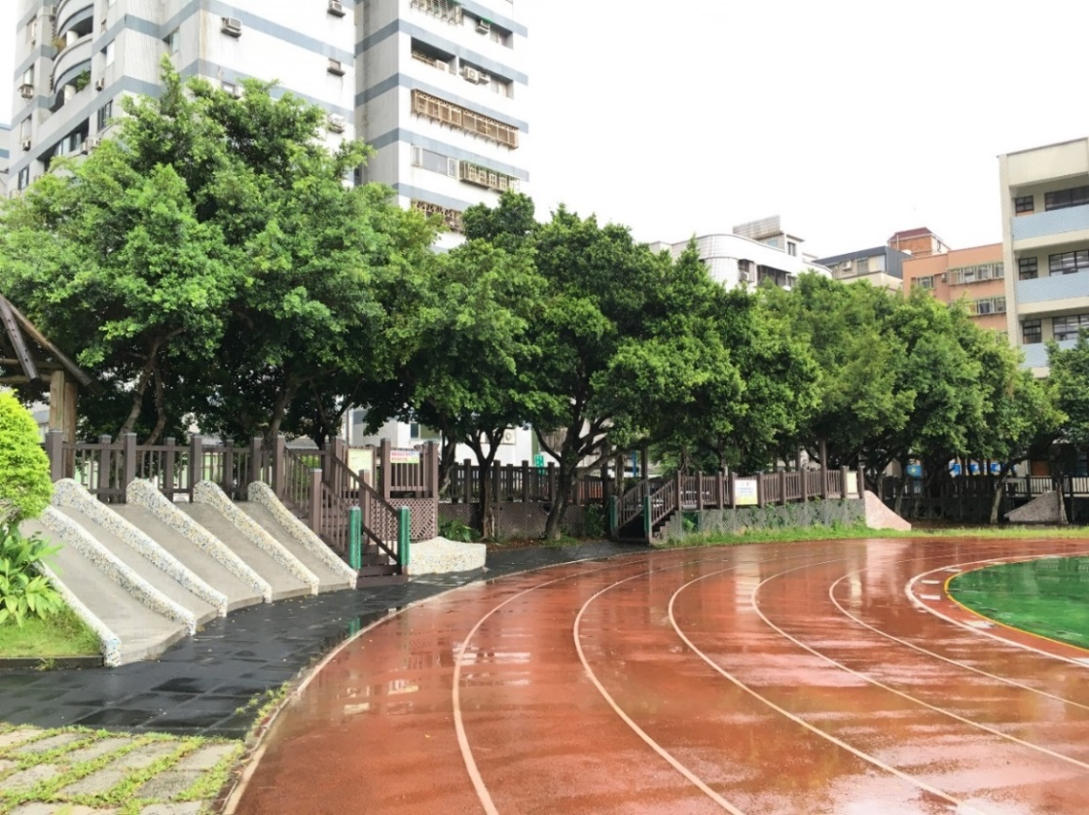  此處應放置未具國家標準證書遊具之照片
備註 | 列歷史景觀建物
園內如有其他遊戲場所(如沙坑)，請加填以下欄位(勿列入統計全校遊樂場座數)
遊樂器材設立時間：97.2.28
器材項目 | 沙坑(混齡用) |  |  |  |  | 數量 | 1
照片 | 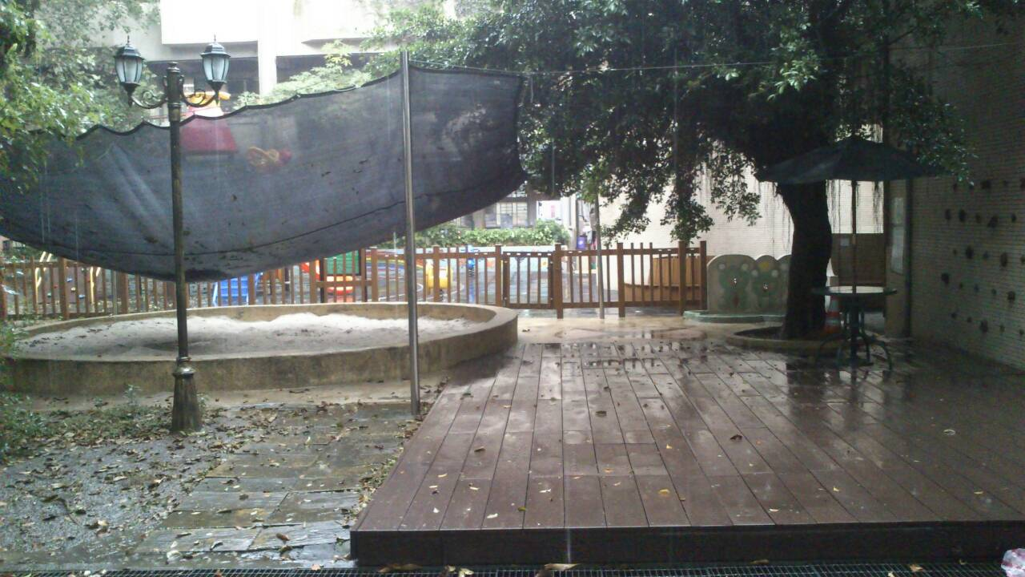  此處應放置具特色或特殊遊具之照片
備註
＊填報說明：1.請幼兒園確認所屬遊樂器材是否符合CNS12642及CNS12643標準。
2.倘符合標準者，請檢附國家標準合格保證書(圖片檔)及各遊樂器材說明及照片。
3.倘未符合標準並未拆除者，請檢附各遊樂器材說明及照片，如列為教學設施、歷史或景觀建物者，幼兒園請於備註欄詳述。
4.如有格數不夠請自行擴充。

承辦人： 園主任： 園長：

